Investitor: Hrvatske autoceste d.o.o.
Širolina 4, 10000 Zagreb
Građevina: Most preko Lateralnog kanala - sustav oborinske odvodnje
Lokacija: Autocesta A5, stac km 74+880

- TEHNIČKI OPIS
1. Uvod
Predmet ovog izvedbenog projekta je sanacija cijevi oborinske odvodnje na mostu preko lateralnog kanala na autocesti A5 stac km74+880 te sanacija obloge upornjaka mosta. Most se nalazi na dionici između čvora Đakovo i čvora Sredanci. Postojeća cijev oborinske odvodnje izvedena je vješanjem ispod mosta.

Obzirom da radovi na sanaciji postojećeg sustava unutarnje odvodnje izlaze iz opsega redovnog održavanja upravitelja autoceste (Hrvatske autoceste d.o.o.), potrebno je izraditi projektnu i natječajnu dokumentaciju, kako bi se predmetnom potezu sustava unutarnje odvodnje vratila puna funkcionalnost i postigla tražena razina zaštite okoliša.

Projektni zadatak definira sljedeće usluge:
- terenski pregled,
- izradu izvedbenog projekta sanacije,
- izradu natječajne dokumentacije za izvođenje radova.

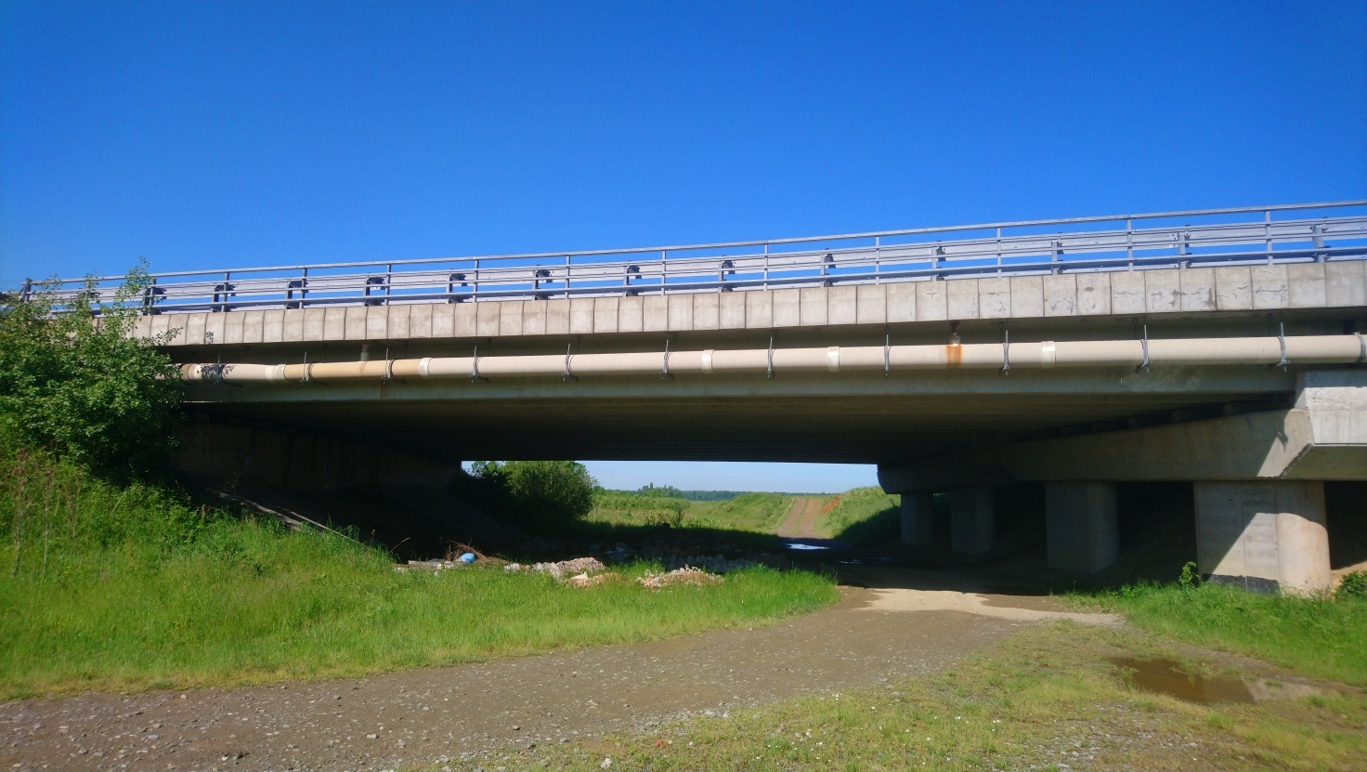
Slika 1. Most preko lateralnog kanala

2. Postojeće stanje

Vizualnim pregledom od strane osoblja za održavanje autoceste ustanovljeni su nedostaci i oštećenja sustava odvodnje na mostu preko lateralnog kanala koji nadilaze opseg redovnog održavanja. U cilju povratka pune funkcionalnosti sustava odvodnje, a samim time i adekvatne razine zaštite okoliša potrebno je provesti postupke sanacije.

Pregledom izvještaja o nedostatku definirana su dva različita nedostatka. Jedan je oštećenje na cijevi oborinske odvodnje, a drugi oštećenje na oblozi pokosa upornjaka.

3. Ulazne i pripremne radnje
Pregledom dobivenih izvještaja održavanja autoceste ustanovljene su lokacije oštećenja te pozicije na koje se treba usredotočiti tijekom terenskog obilaska. Na terenu su pregledane sve lokacije oštećenja, izrađena je fotodokumentacija te je izvedena potrebna izmjerena.

4. Terenski pregled
4.1 Sustav odvodnje
Sustava oborinske odvodnje mosta preko lateralnog kanala izrađene su od GRP materijala, promjer cijevi iznosi 400mm. Proizvođač je Hobas. (Slika 2)
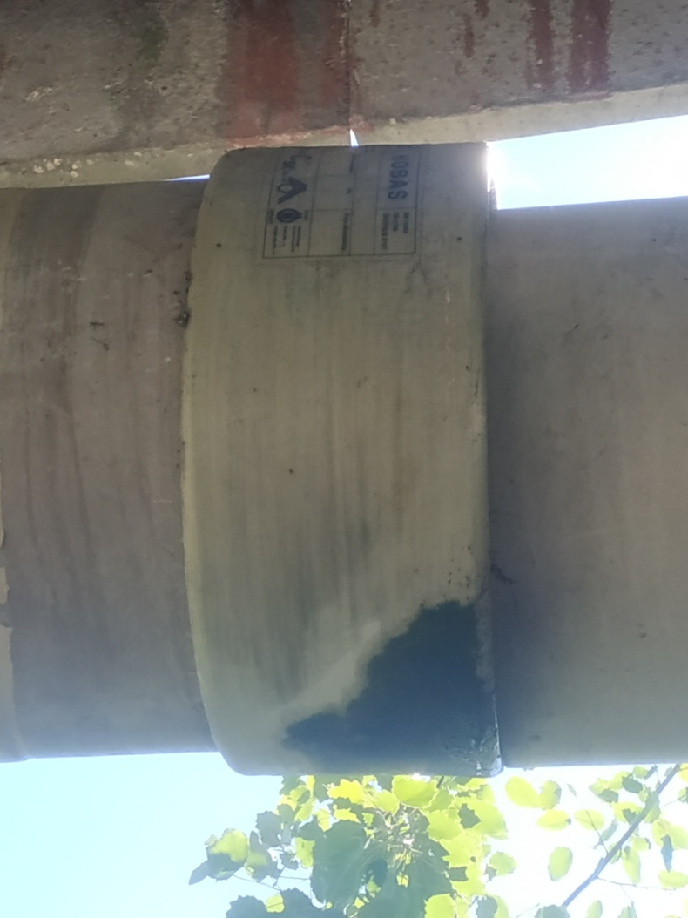
Slika 2. Hobas cijev, cijev oborinske odvodnje

Predmenta cijev oborinske odvodnje postavljena je na bočnoj strani ispod mosta, a za most je učvršćene visećim nosačima. Postavljena je u pravcu osim na krajnjem rubu mosta kod upornjaka gdje je izveden „S“ segment koji zakreće pravac cjevovoda paralelno u stranu dalje od mostu. (Slika 3 i 4)

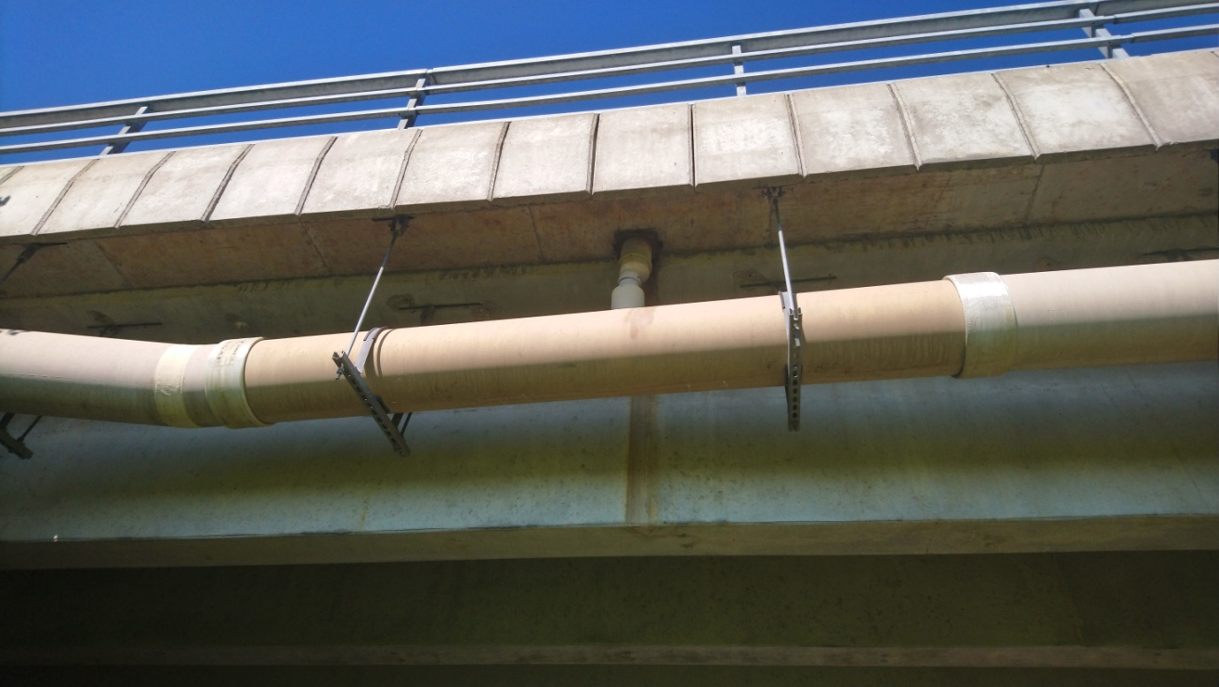
Slika 3. Prikaz nosači cijevi

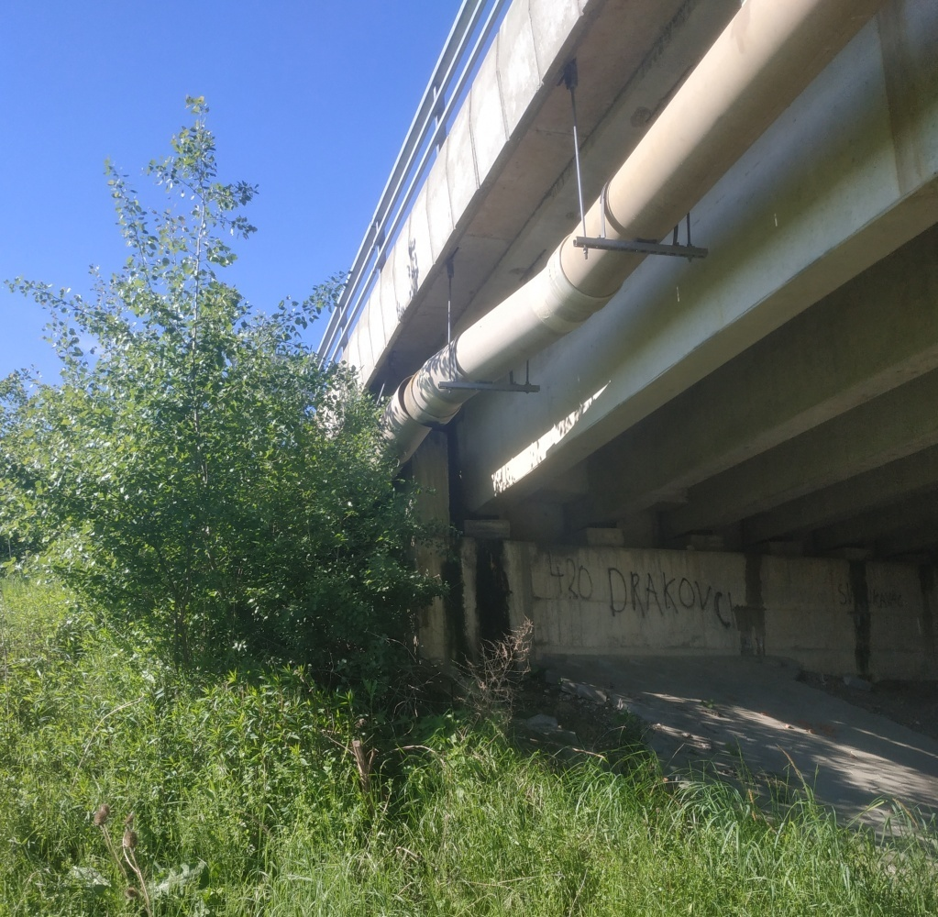
Slika 4. "S" segment cjevovoda
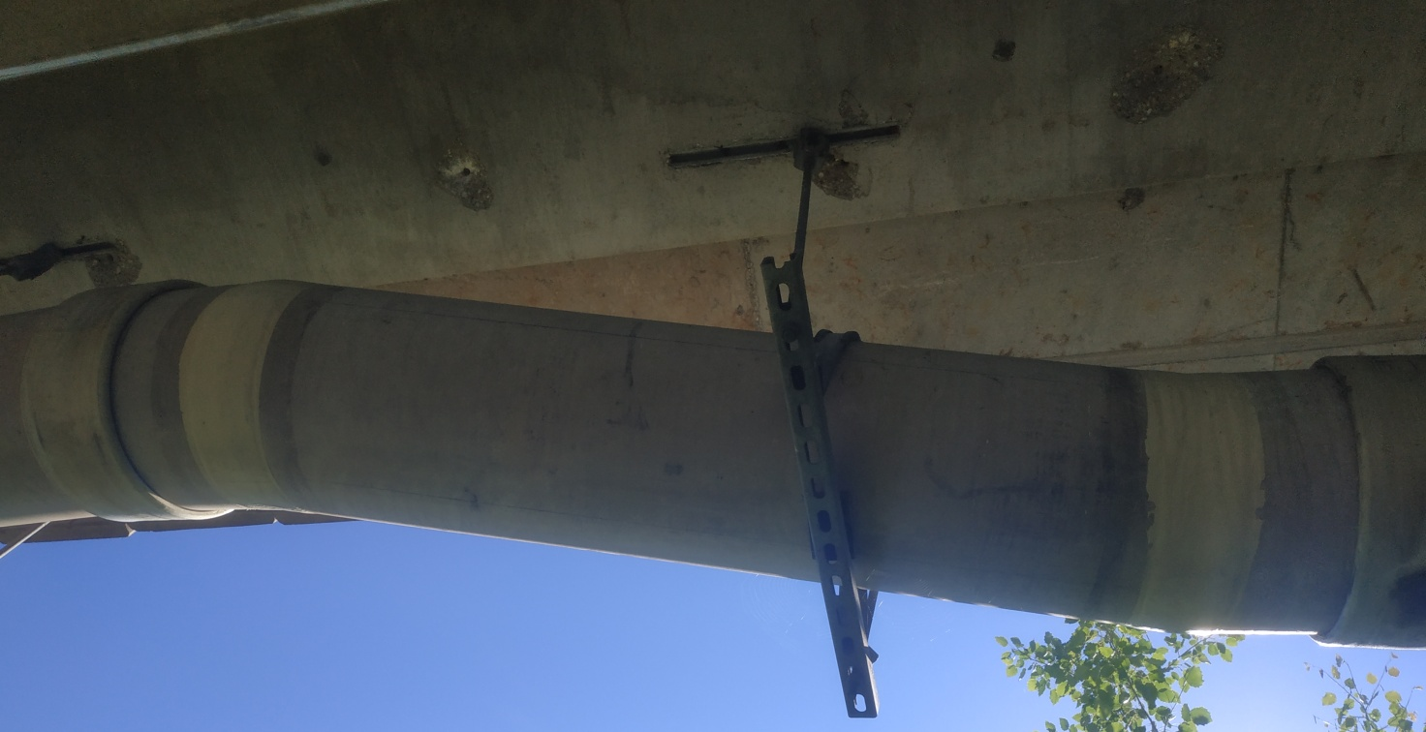
Slika 5. "S" segment cjevovoda

Na „S“ segmentu cjevovoda došlo je do razdvajanja i pojave slobodnog tečenja po oblozi stabilizacije pokosa upornjaka za vrijeme kišnih razdoblja. (Slika 6 i 7)

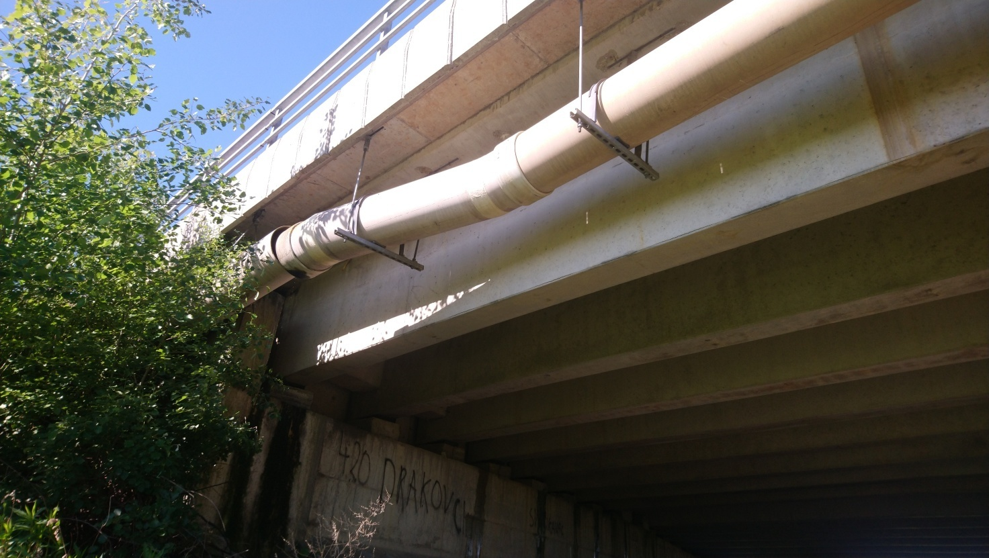
Slika 6. Razdvojeni segmenti oborinskog cjevovoda

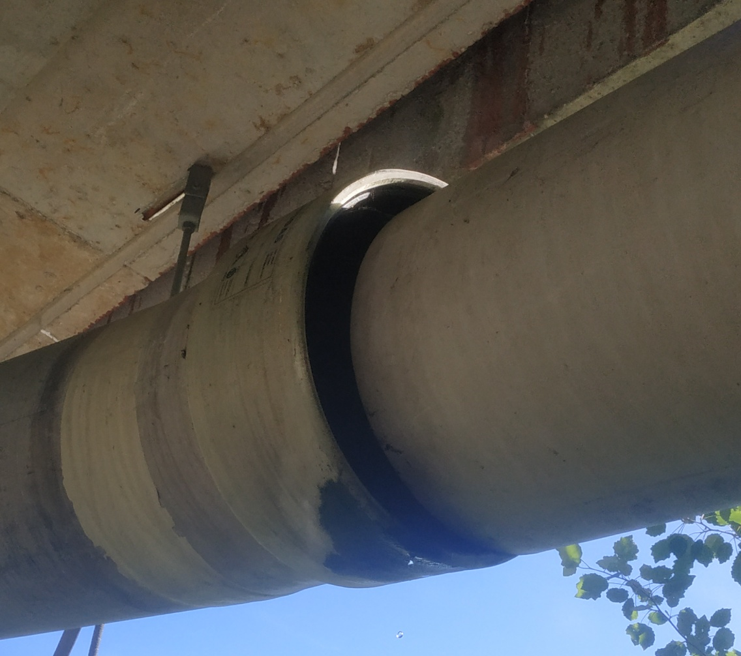
Slika 7. Otklon cijevi oborinske odvodnje
Otklon cjevovoda u stranu tj bočno iznosi oko 5cm, a čeoni otklon tj. otklon u pravcu cjevovoda je u tolikoj mjeri da je cijev izašla u čitavoj duljini iz spojnice te on iznosi oko 10cm.
Pretpostavka je da je cijev koja ulazi u kolčak tj spojnicu prekratka. Cijev montirana na takav način, tokom vremena kada su se pojavila dodatna opterećenja (toplinska dilatacija, vibracija, slijeganja nasipa, gibanja mosta….) došlo je do „iskakanja“ cijevi iz spoja.
Izvidom na terenu nije primijećeno pucanje ili neki drugi nedostatak na cijevnim elementima. Kao posljedica izlijevanja vode iz cijevi osim oštećenja betonske obloge dolazi i do plavljenja poljskog puta koji prolazi ispod mosta čime se otežava njegovo korištenje. (Slika 8)

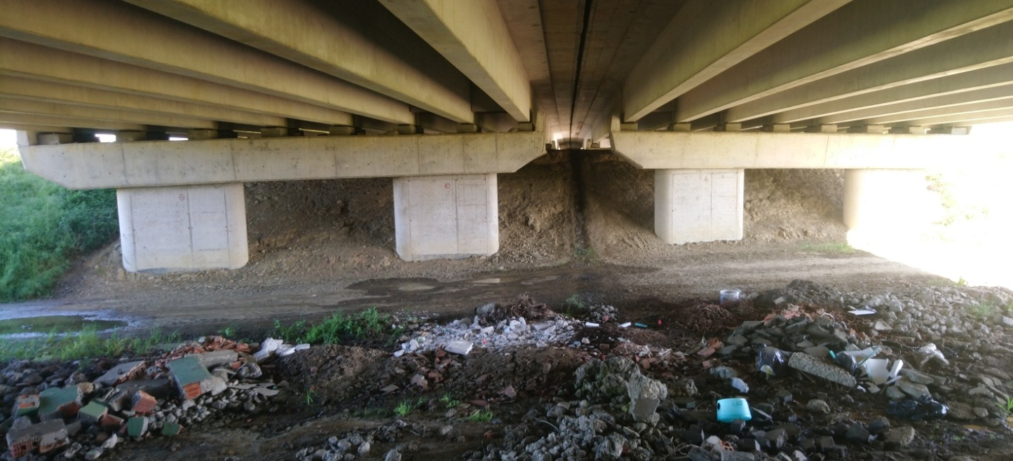
Slika 8. Plavljenje poljskog puta
4.2 Betonska obloga pokosa upornjaka
Pokos do upornjaka mosta je obložen betonskim opločnicima. Elementi opločenja su betonske šesterokutne prizme visine 10cm, a širine 26cm (Slika 9 i 10).
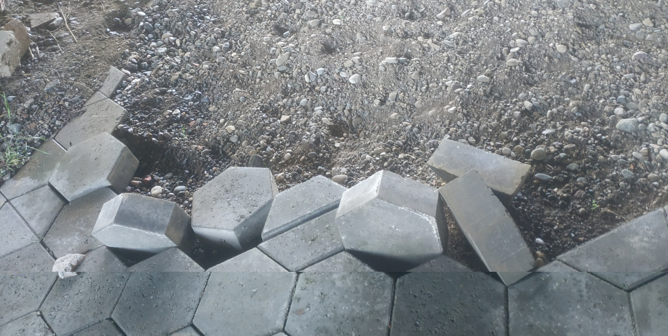
Slika 9. Opločnici pokosa upornjaka

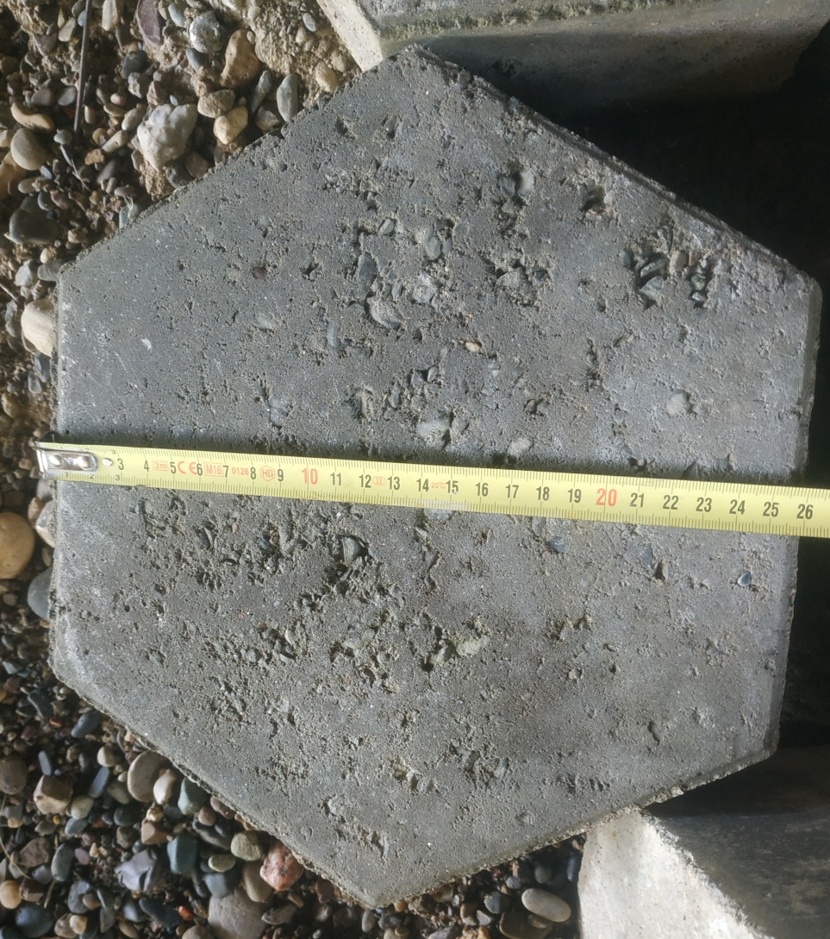
Slika 10. Element betonskog opločnjaka
Izravnim utjecajem oštećenja cijevi oborinske odvodnje kao posljedica pojavilo se i oštećenje betonske obloge pokosa upornjaka uz sam mosta. Dugotrajnim slijevanjem vode po podlozi uz upornjak mosta ispirao se materijal nakon čega se betonska obloga urušili. (Slika 11 i 12).

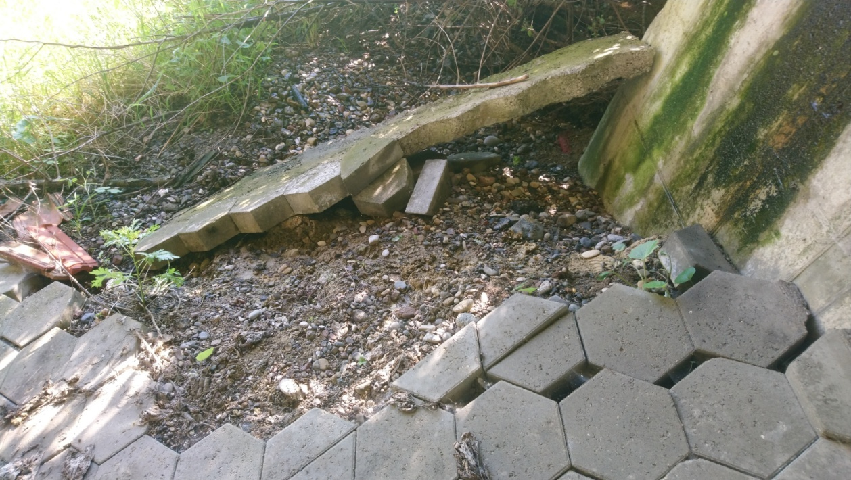
Slika 11. Urušavanje betonske galanterije
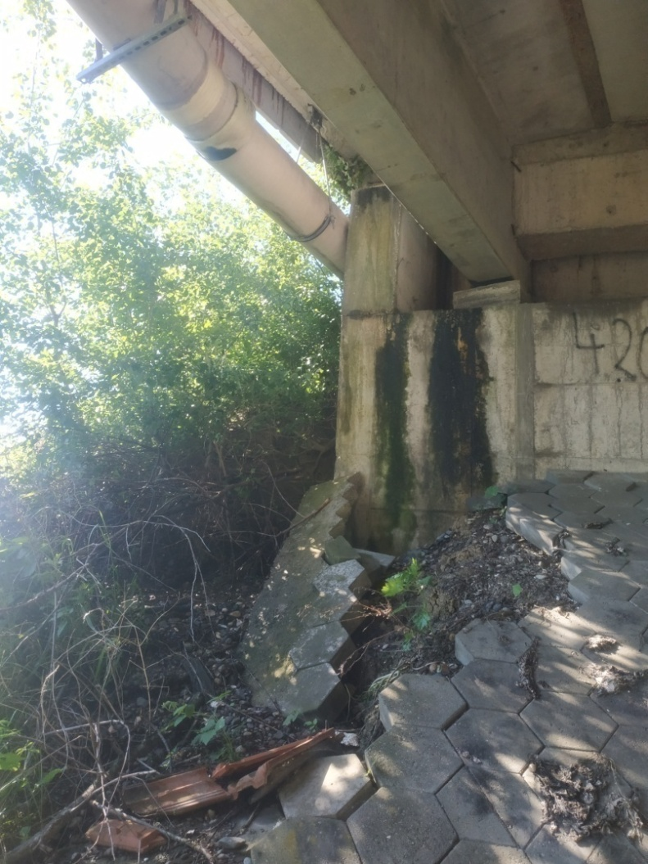
Slika 12. Urušavanje betonske galanterije
Osim dijela obloge upornjaka koja je oštećena slijevanjem oborinske vode s mosta, primijećeno je kako na još jednom djelu ispod mosta nedostaju betonske obloge (Slika 13, 14 i 15). Terenskim izvidom utvrđeno je kako njihovo nedostajanje nije uzrokovano nikakvim oštećenjem na mostu već se vjerojatno radi o krađi.

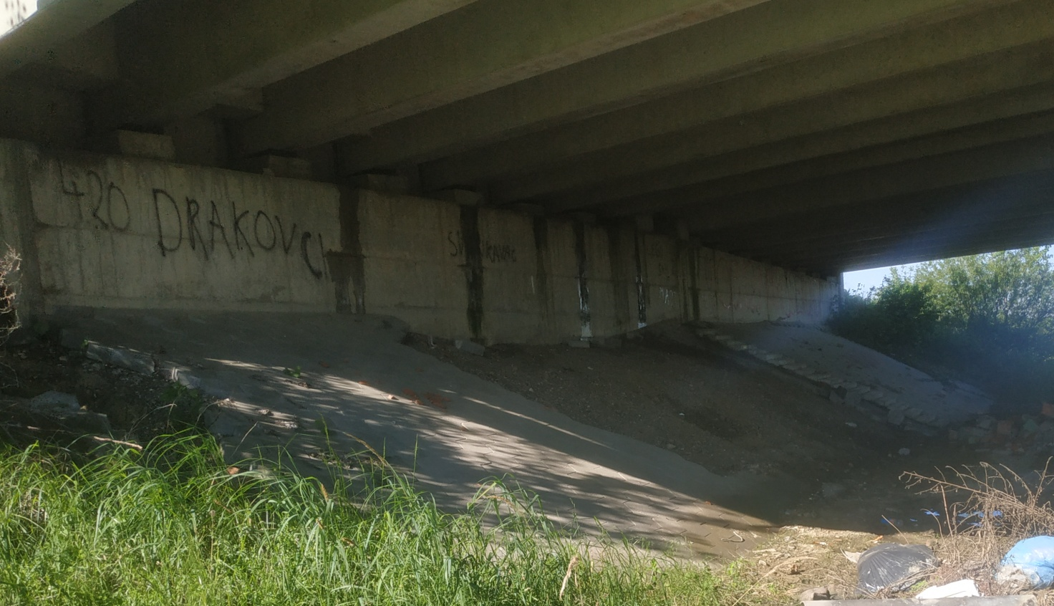
Slika 13. Površina bez obloga

Slika 14. Površina bez obloga

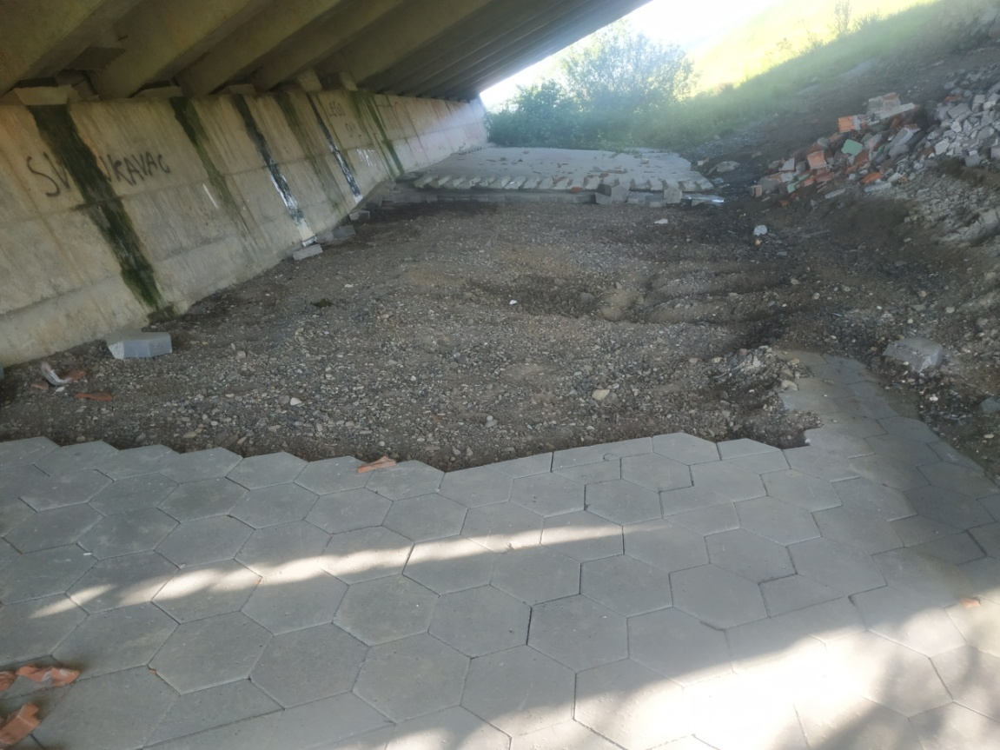
Slika 15. Površina bez obloga
Betonske obloge u produžetku stepenica prema drugoj strani mosta (desna strana) također su u relativno lošem stanju (Slika 15), a došlo je i slijeganja elemenata uz sam upornjak. (Slika 17, Slika 18).

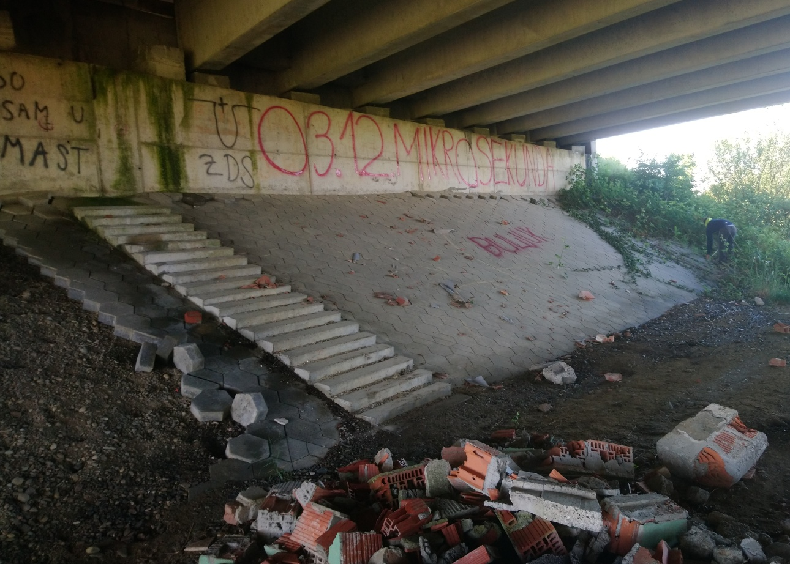
Slika 16. Desna strana obloge pokosa upornjaka

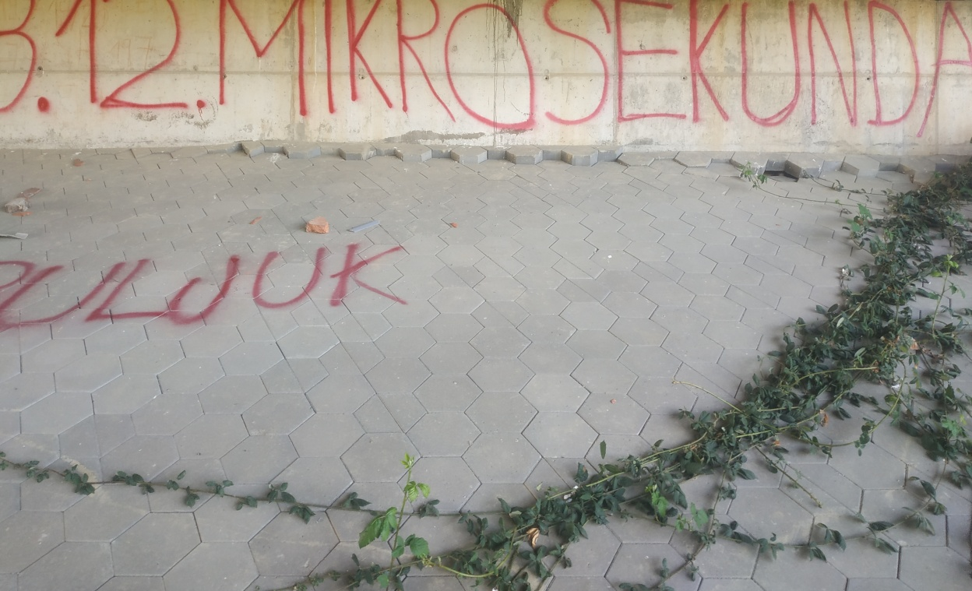
Slika 17. Stanje betonske obloge pokosa na desnoj strani

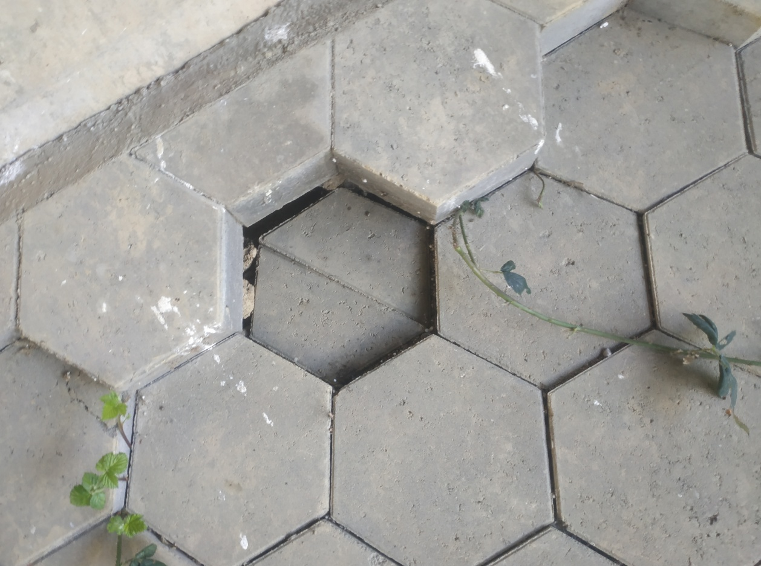
Slika 18. Detalj oštećenja betonske obloge pokosa na desnoj strani

5. Sanacija oštećenja
5.1 Sanacija oborinskog cjevovoda
Na temelju terenskog pregleda ustanovljeno je kako je cjevovod oborinske odvodnje prekratak za cca 10cm. Da je cijev bila dovoljno ugurana u spojnicu druge cijevi ne bi došlo do „iskakanja“ cijevi iz spojnice bez obzira na vanjska djelovanja. U suprotnom slučaju tj. u slučaju djelovanja ekstremnih opterećenja najprije bi došlo do pucanja cijevi.
Kao najracionalnije rješenje uklanjanja nedostatka pokazalo se zarezivanje cijevi na dijelu "S“ segmenta (na dijelu cjevovoda gdje dolazi do promjena pravca) na dva dijela i ugradnja reparaturne spojnice. Prije ugrađivanja reparaturne spojnice potrebno je slobodni dio cjevovoda ugurati u spojnicu na mjestu gdje je došlo do iskakanja cijevi. Kako bi se mogao osloboditi dio cjevovoda potrebno je prethodno otpustiti vijke obujmica na nosaču cijevi. Nakon otpuštanja vijaka na nosaču dio cjevovoda koji je prerezan namješta se u spojnicu druge cijevi. U ovoj fazi na mjestu prethodnog rezanja cjevovod razmak cjevovoda se povećao za nekih cca 10cm zbog umetanja cijevi u spojnicu, ali se taj dio spaja s reparaturnom spojnicom. Nakon namještanja spojnice prethodno otpušteni vijci na nosaču se zatežu i cijev se učvršćuje. Mjesto rezanja prikazano je u grafičkom prilogu br.1 (Postojeće stanje- odvodne cijevi).
Prilikom izvođenja radova potrebno je montirati skelu, uz primjenu svih mjera zaštite na radu. Moguće je korištenje i zglobne platforma na kamionskom podvozju, ali potrebno je prvo provjeriti okolini teren u smislu mogućnosti prilaza vozila do predmetne lokacije što ovisi o periodu godine u kojem se izvode radovi.

5.2 Sanacija betonske obloge upornjaka

Obzirom na činjenicu kako značajni dio elemenata betonske obloge pokosa upornjaka nedostaje ili su u oštećenome stanju, predviđena je kompletna zamjena betonske obloge pokosa upornjaka izuzev stepeništa koje se nalazi na sredini pokosa i koje je u dobrom stanju. Sanaciju izvesti sukladno grafičkim prilozima i troškovniku radova. Predviđeno je uklanjanje svih postojećih betonskih elemenata uz odvoz istih na deponiju za takvu vrstu materijala. Uređenje podloge potrebno je uklanjanjem postojećeg materijala obloge iskapanjem u dubini od 38cm od kote stepeništa. Tako pripremljenu podlogu potrebno je zbiti kako bi se nasula zamjenskim materijalom u visni od 30cm uz nabijanje do tražene zbijenosti kao pripremu za polaganje betonskih opločnika dimenzija 20x20x8 cm. Prije polaganja opločnika zbijenu podlogu zamjenskog materijala obložiti slojem pijeskaa.
Na dnu pokosa obloge u ukupnoj duljini od 27m izvodi se betonski temelj širine 25cm i dubine 70cm. Temelj se nastavlja i po bočnim stranama obloge iznad kojeg se izvodi sloj betonske stabilizacije u debljini od 8cm.

Faznost gradnje

Svi elementi sustava oborinske odvodnje i obloge pokosa upornjaka koji su predmet sanacije nalaze se ispod autoceste. Zbog same veličine zahvata nema potrebe za podjelom radova u faze te se svi radovi izvode u jednoj fazi. Moguć je i paralelan rad na sanaciji cijevi oborinske odvodnje i sanaciji pokosa upornjaka.

6. Temeljni i drugi zahtjevi za građevinu, te projektirani vijek uporabe

MEHANIČKA OTPORNOST I STABILNOST
Kompletna odvodnja je projektirana tako da tijekom građenja i uporabe predvidiva djelovanja ne prouzroče: rušenje građevina ili njezinih dijelova, deformacije cjevovoda nedopuštenog stupnja, oštećenja građevnog sklopa ili opreme zbog deformacije nosive konstrukcije, nerazmjerno velika oštećenja u odnosu na uzrok zbog kojih su nastala.
HIGIJENA, ZDRAVLJE I ZAŠTITA OKOLIŠA
Odvodnja je projektirana i treba biti izgrađena tako da ne ugrožava higijenu i zdravlje ljudi, radni i životni okoliš posebice zbog oslobađanja opasnih plinova, para i drugih štetnih tvari (onečišćenja zraka i sl.), opasnih zračenja, onečišćenja voda i tla, neodgovarajućeg odvođenja otpadnih voda, sakupljanju vlage u dijelovima građevina ili na površini.
SIGURNOST U KORIŠTENJU
Kompletna odvodnja je projektirana i treba biti izgrađena tako da se tijekom njezine uporabe izbjegnu moguće ozljede korisnika građevine koje mogu nastati od pokliznuća, pada, opeklina, električnog udara i eksplozije.
ZAŠTITA OD BUKE
Odvodnja je projektirana i treba biti izgrađena na način da zvuk što ga zamjećuju osobe koje borave u okolnim građevinama ili njezinoj blizini bude na takvoj razini da ne ugrožava zdravlje te da osigurava noćni mir i zadovoljavajuće uvjete za odmor i rad.
PROJEKTIRANI VIJEK UPORABE
Predviđeni vijek uporabe odvodnje je 50 godina (slivnici, okna i cjevovodi) vodeći računa o održavanju svih ugrađenih materijala. Svu ugrađenu opremu potrebno je redovno servisirati i održavati, a vijek trajanja je prema priloženim atestima
Sve ono što eventualno nije definirano ovim tehničkim opisom mora se izvesti u skladu s programom kontrole i osiguranja kvalitete, posebnim tehničkim uvjetima, zakonskim propisima i pravilima tehničke prakse.

7. Regulacija prometa

Svi elementi sustava oborinske odvodnje koji su predmet razmatanja rekonstrukcije nalaze se izvan voznih pojasevima autoceste, odnosno ispod nje te stoga regulacija prometa nije potrebna.

Investitor: Hrvatske autoceste d.o.o.
Širolina 4, 10000 Zagreb
Građevina: Most preko Lateralnog kanala - sustav oborinske odvodnje
Lokacija: Autocesta A5, stac km 74+880

B.2 PROGRAM KONTROLE I OSIGURANJA KVALITETE

1. Općenito
Primjena općih tehničkih uvjeta
Ovi tehnički uvjeti i program kontrole kvalitete (u daljnjem tekstu Tehnički uvjeti) sadrže tehničke uvjete izvođenja radova, tehnologiju izvođenja, način ocjenjivanja kvalitete. Tehnički uvjeti vrijede za ugovorene radove i za radove koji se naknadno odrede na gradilištu, a koji su neophodni za potpuno dovršenje predmetne građevine. Svi sudionici u građenju (investitor, izvođač i dr.) dužni su se pridržavati odredbi navedenih zakona.

Investitor je dužan:
- Projektiranje, građenje i nadzor povjeriti osobama ovlaštenim za obavljanje tih djelatnosti
- Prije gradnje ishoditi potvrdu glavnog projekta
- Osigurati stručni nadzor nad građenjem
- Po završetku gradnje poduzeti potrebne radnje za obavljanje tehničkog pregleda i ishođenje uporabne dozvole
- Pridržavati se ostalih obveza po navedenim zakonima

Izvođač je dužan:
- Graditi u skladu sa izvedbenim projektom, potvrdom glavnog projekta, i drugim dokumentima koji su njoj prethodili, te s projektima na osnovi kojih je izdana potvrda glavnog projekta
- Radove izvoditi na način da se zadovolje svojstva u smislu pouzdanosti, mehaničke otpornosti i stabilnosti, sigurnosti u slučaju požara, zaštite zdravlja ljudi, zaštite korisnika od povreda, zaštite od buke i vibracija, toplinske zaštite i uštede energije, zaštite od korozije, te ostala funkcionalna i zaštitna svojstva.
- Ugrađivati materijale, opremu i proizvode predviđene projektom, provjerene u praksi, a čija je kvaliteta dokazana certifikatima sukladno propisima i normama.
- Osigurati dokaze o kvaliteti radova i ugrađenih proizvoda i opreme

Dokumentacija:
Da bi se osigurao ispravan tijek i kvaliteta građenja, Izvođač mora na gradilištu posjedovati odgovarajuću dokumentaciju za građenje i pridržavati se nje kako slijedi:
- Izvedbenu dokumentaciju
- Potvrdu glavnog projekta i dokumentaciju koja je njoj prethodila (suglasnosti)
- Uredno vođen građevinski dnevnik i građevinsku knjigu
- Rješenja o imenovanju odgovornih osoba
- Elaborat organizacije gradilišta sa mjerama zaštite na radu i zaštite od požara.
- Zapisnik o iskolčenju objekta i način osiguranja stalnih točaka iskolčenja
- Dokumentaciju o kvaliteti radova i ugrađenog materijala i opreme (izjava o sukladnosti i potvrda o sukladnosti svih ugrađenih materijala) a naročito:
- Ateste kvalitete ugrađenih materijala i opreme.
- Program ispitivanja kvalitete ugrađenog betona i Izvještaje o ispitivanju betona od strane ovlaštene institucije.
- Izvještaje o svim ostalim ispitivanjima koja su provedena po nalogu nadzornog inženjera ili bez njegovog naloga a koja su potrebna radi dokazivanja kvalitete izvedenih radova i ugrađenih materijala.
Kontrolna ispitivanja:
- Kontrolna ispitivanja provodi nadzorni organ, a za konačnu ocjenu kvalitete materijala i radova mjerodavni su rezultati kontrolnog ispitivanja. Kontrolna ispitivanja obavljaju se u tijeku izvedbe radova po vrsti, obujmu i vremenu, kako to nalažu zakonski propisi i tehnička regulativa.
- Ukoliko rezultati kontrolnih ispitivanja pokažu da kvaliteta upotrijebljenih materijala i izvedenih radova ne odgovara zahtijevanim uvjetima, nadzorni organ je dužan izdati nalog izvođaču da nekvalitetan materijal zamjeni kvalitetnim i radove dovede u ispravno stanje.
- Izvođač je dužan napraviti "Projekt betona" koji će zadovoljiti uvjete date ovom projektnom dokumentacijom, a istovremeno uvažiti tehnologiju proizvodnje i ugradbe betona koju primjenjuje izvođač, te zadovoljiti propisane uvjete. Kontrolu kvalitete betonskih radova treba povjeriti za to registriranoj organizaciji. Za kontrolna ispitivanja je potrebno primijeniti kontrolna ispitivanja u skladu s ovim pravilnikom na slijedeći način:
- Uzimanje uzoraka, priprema ispitnih uzoraka i ispitivanje svojstava svježeg betona provodi se prema normama niza HRN EN 12350, a ispitivanje svojstava očvrsnulog betona prema normama niza HRN EN 12390.
- Uzimanje uzoraka, priprema ispitnih uzoraka i ispitivanje otpornosti betona na smrzavanje provodi se prema normi HRN U.M1.016, a ispitivanje otpornosti betona na smrzavanje i soli za odmrzavanje prema normi prCEN/TS 12390-9.
- Kada se betonara nalazi na gradilištu, osim postupaka iz točaka 1. i 2. pri uzimanju uzoraka i potvrđivanju sukladnosti betona, u gradilišnoj dokumentaciji i ostaloj dokumentaciji ispitivanja navodi se obvezno oznaka pojedinačnog elementa betonske konstrukcije i mjesta u elementu betonske konstrukcije na kojem je ugrađen beton iz kojeg je uzorak iz točke 1. i 2. uzet.

Standardi:
Nabavu opreme i materijala izvođač mora usuglasiti sa ovim specifikacijama i važećim standardima:
- HRN (i privremeno preuzeti JUS)
- HRN EN (Hrvatske norme – preuzete europske norme)
- Ukoliko neki radovi nisu obuhvaćeni ovim standardima, mjerodavni će biti:
- Međunarodne Organizacije za Standardizaciju ISO
- Njemačke Industrijske Organizacije DIN
- HRN EN ISO 11296-4:2011
Troškovnik (Iskaz procijenjenih troškova gradnje):
Svaka stavka troškovnika obuhvaća cijenu svog rada, materijala i ako drugačije nije specificirano uključuje transport, utovar i istovar, kao i uskladištenje i zaštitu materijala.
Obračun radova i količina vrši se na temelju građevinske knjige ovjerene od nadzornog inženjera.

Za slučaj da je potrebno neke građevine mijenjati u toku izvođenja radova u donošenju odluke, ukoliko je ona značajna, treba sudjelovati projektant. Takove odluke se unose u građevinske knjige.

Sve radove treba izvesti prema tehničkom opisu i troškovniku.

U cijenu koštanja uračunata su, osim gore navedenog i sva zakonska davanja, socijalno osiguranje i sl., pa se na pogođenu cijenu stavke ne može tražiti nikakva daljnja odšteta osim pogođene cijene.
2. Zemljani radovi
Iskop terena uključuje radove izvan i unutar građevine. Sve iskope, izravnanja i sl., treba izvesti točno prema priloženim nacrtima i uputama nadzornog inženjera i projektanta.

U slučaju neispravnosti kategorije zemljišta u troškovniku, kategorija će se odrediti naknadno sporazumno s rukovoditeljem gradilišta i nadzornim inženjerom.

ŠIROKI ISKOP
Opis rada
Ovaj rad obuhvaća široke iskope koji su predviđeni projektom, POG-om ili zahtjevom nadzornog inženjera, tj.široke iskope pri gradnji građevina. Rad uključuje i utovar iskopanog materijala u prijevozna sredstva. Iskop se obavlja prema visinskim kotama iz projekta, te propisanim nagibima kosina, a uzimajući u obzir geomehanička svojstva tla i zahtijevana svojstva za namjensku upotrebu iskopanog materijala, u skladu s OTU (IGH 2001).

Izrada
Izbor tehnologije rada kod širokog iskopa ovisi o:
- predviđenim umjetnim objektima (potporni i obložni zidovi, drenaže, cestovna kanalizacija i slično),
- vrsti tla,
- mogućnostima primjene određene mehanizacije za iskop i prijevoz,
- visini i dužini zahtijevanog iskopa,
- količini tla koje treba iskopati,
- prijevoznim dužinama,
- rokovima završetka iskopa, odnosno rokovima dovršetka izgradnje,
- važnosti pojedinog iskopa za dinamiku rada na građevini, i
- ekonomičnosti iskopa.

Koristeći se navedenim elementima, kao i drugim okolnostima koji mogu utjecati na izbor tehnologije rada, izvođač će, držeći se odgovarajućih važećih propisa i normi, a u skladu s OTU i POG-om izabrati optimalnu tehnologiju za iskop.
Iskop se može izvesti na jedan od ovih načina ili njihovom kombinacijom:
- iskop u punom profilu s čela,
- iskop usjeka (zasjeka) sa strane,
- iskop u uzdužnim slojevima,
- iskop s uzdužnim prosjekom.

Sve iskope treba obaviti prema predviđenim visinskim kotama i propisanim nagibima po projektu, odnosno po zahtjevima nadzornog inženjera. Pri izradi iskopa treba provesti sve mjere sigurnosti pri radu i sva potrebna osiguranja postojećih građevina i komunikacija.
Pri radu na iskopu treba paziti da ne dođe do potkopavanja i/ili oštećenja projektom predviđenih
pokosa uslijed čega bi moglo doći do klizanja i odrona. Izvođač je dužan svaki mogući slučaj
potkopavanja i/ili oštećenja pokosa odmah sanirati prema uputama tehnologije i upotrebom odgovarajuće mehanizacije i drugih sredstava, a ručni rad ograničiti na nužni minimum. Ovisno o vrsti tla, tehnologiji i upotrijebljenoj mehanizaciji kojom je moguće obavljati iskop, kod širokog iskopa treba razlikovati iskope u različitim kategorijama materijala (A, B, C kategorija).

- Iskop u materijalu kategorije "C"
Pod materijalom kategorije “C” podrazumijevaju se svi materijali koje nije potrebno minirati, nego se mogu kopati izravno, upotrebom pogodnih strojeva - buldozerom, bagerom, ili skreperom. Ovoj kategoriji tala pripadaju:
- sitnozrnata vezana (koherentna) tla kao što su gline, prašine, prašinaste gline (ilovače), pjeskovite prašine i les,
- krupnozrnata nevezana (nekoherentna) tla kao što su pijesak, šljunak odnosno njihove mješavine, prirodne kamene drobine - siparišni ili slični materijali,
- mješovita tla koja su mješavina krupnozrnatih nevezanih i sitnozrnatih vezanih materijala.

U materijalima ove kategorije iskop se obavlja izravno strojevima. Rijanje se u tim materijalima primjenjuje ponekad samo radi povećanja učinka strojeva. Izbor vrste strojeva i njihov broj predviđeni su POG-om i odabranom tehnologijom iskopa.
Svi iskopi moraju se izvesti prema kotama i nagibima iz projekta, vodeći računa o svojstvima i upotrebljivosti iskopanog materijala u određene svrhe, tj. za izradbu nasipa ili kao građevni materijal za druge korisne svrhe.

Nagib radnih pokosa pri iskopu je u granicama 1:1 za nevezana krupnozrnata tla, do 1:3 za sitnozrnata vezana koherentna tla. Materijali ove kategorije najčešće se upotrebljavaju za izradu nasipa. Kako ih često dobivamo iskopom u plitkim zemljanim usjecima ili zasjecima, količina vlage obično im je visoka, a mogu sadržavati i veliku količinu organskih tvari.

S obzirom na to, tijekom rada provjerava se kakvoća materijala laboratorijskim ispitivanjima. Pri iskopavanju moraju se na svim promjenama tla uzeti odgovarajući uzorci za ispitivanje upotrebljivosti tla za predviđenu namjenu.

Ako se ispitivanjima ne potvrdi upotrebljivost materijala za izradu brtvenog glinenog sloja, u sklopu zaštitnog sustava na unutarnjem pokosu obodnog nasipa, nadzorni će inženjer odrediti mjesto odlaganja tog materijala i odobriti zamjenu prikladnijim materijalom iz pozajmišta.

Izvođač je dužan primjenjivati tehnologiju iskopa predviđenu u POG-u i projektu. Ako je potrebno materijale homogenizirati, treba koristiti vertikalne ili horizontalne iskope.

Ako tehnologija iskopa nije predviđena projektom ili se ne može primijeniti zbog promjena nastalih tijekom rada, izvođač će predložiti svoju tehnologiju.
Predloženu tehnologiju razmatra i odobrava nadzorni inženjer.

Raspored masa s prijevoznim daljinama najčešće je dan u projektu, a ako nije, utvrdit će ga i odobriti nadzorni inženjer na samom gradilistu.
Iz rasporeda masa utvrđuju se najpogodnije lokacije stalnih odlagališta materijala, ako ima viška
materijala iz iskopa i/ili ako materijal nije pogodan za izradu brtvenog glinenog sloja u sklopu zaštitnog sustava na unutarnjem pokosu obodnog nasipa. Ako postoji manjak materijala za izradu istog, nadoknađuje se iz pozajmišta koje je određeno projektom i/ili koje je odobrio nadzorni inženjer.
Smatra li izvođač radova da za njega postoji povoljnije pozajmište, treba na vlastiti trošak dokazati kakvoću i količinu materijala, te na osnovi toga zatražiti od investitora odobrenje za korištenje tog pozajmišta. Troškove izvlaštenja, uređenje pristupa, uređenje pozajmišta nakon završetka iskopa u njemu, kao i odgovarajuće naknade platit će izvođač, a investitor ce priznati izvođaču samo troškove u visini određenoj u projektom predviđenom pozajmištu.

Prije početka upotrebe pozajmišta izvođač će u dogovoru s nadzornim inženjerom snimiti teren, te izraditi prijedlog tehnologije iskopa. Prijedlog tehnologije mora sadržavati: situaciju s poprečnim profilima predviđenog iskopa, način iskopa u vertikalnom i horizontalnom smislu, vrstu strojeva i vozila, mjesta odlaganja humusa i ostalih neupotrebljivih materijala te prijedlog za uređenje pozajmišta nakon završene uporabe.
Prije početka upotrebe pozajmišta izvođač je dužan za predloženu tehnologiju zatražiti odobrenje
investitora.
Kapacitet iskopa u pozajmištu mora biti usklađen s mogućnostima prijevoza i ugradnje, posebno ako je materijal osjetljiv na atmosferske utjecaje.
Odvodnja pozajmišta, kao i nagibi pokosa u upotrebi, moraju biti u skladu s danim uvjetima za
zemljane materijale.
Za sva naknadna proširenja i produbljenja pozajmišta izvođač treba pravodobno zatražiti odobrenje nadzornog inženjera. Svi troškovi i štete koje nastanu zbog radova padaju na teret izvođača. Za pozajmišta i/ili odlagališta predviđena projektom i/ili odredbom nadzornog inženjera investitor snosi troškove izvlaštenja i/ili odštete. Izvan površina izvlaštenja izvođač snosi sve troškove odštete za uništene kulture i zemljišta.

Obračun radova
Količine širokog iskopa za obračun utvrđuju se mjerenjem stvarno izvedenog iskopa tla u sraslom stanju, u okviru projekta ili prema izmjenama koje odobrava nadzorni inženjer.

Veće količine iskopanih materijala od projektiranih ili neodobrenih od nadzornog inženjera, tj. nastale pogreškom izvođača, ne plaćaju se.
Rad se plaća po kubičnom metru iskopa u sraslom stanju po jediničnim cijenama iz ugovora, i to odijeljeno za pojedine kategorije materijala (“A”, “B”, “C”).
U jediničnu cijenu uračunati su svi radovi na iskopu materijala s utovarom u prijevozna sredstva, radovi na uređenju i čišćenju pokosa od labilnih blokova i rastresitog materijala, planiranje iskopanih i susjednih površina, te izvođač nema pravo zahtijevati bilo kakvu dodatnu naknadu za taj rad.

UREĐENJE TEMELJNOG TLA MEHANIČKIM ZBIJANJEM

Opis rada
Ovaj rad obuhvaća sve radove koji se moraju obaviti kako bi se sraslo tlo osposobilo da bez štetnih posljedica može preuzeti opterećenje od nasipa, kolničke konstrukcije i prometno opterećenje. Dubina do koje se uređuje temeljno tlo određena je projektom a iznosi do 30 cm, ovisno o vrsti tla.
Rad mora biti obavljen u skladu s projektom, propisima, programom kontrole i osiguranja kakvoće (PKOK), projektom organizacije građenja (POG), zahtjevima nadzornog inženjera i OTU.

Izrada
Kod vezanih tala temeljno se tlo uređuje tek pošto je uklonjen sav humus prema projektu, odnosno odredbi nadzornog inženjera. Tlo s kojeg je skinut humus treba prije svega dovesti u stanje vlažnosti koje omogućuje optimalni utrošak energije zbijanja. To se postiže vlaženjem ili rahljenjem i sušenjem tla. Tek kada materijal postigne optimalnu vlažnost po standardnom Proctorovu postupku (HRN U.B1.038), pristupa se zbijanju.

Kod materijala osjetljivih na vodu, veliku pažnju treba posvetiti očuvanju temeljnog tla od prekomjernog vlaženja. Tehnologiju i dinamiku rada treba podesiti tako da se, ako vlažnost dopusti, temeljno tlo zbije odmah nakon skidanja humusa. Za vrijeme građenja mora biti osigurana odvodnja temeljnog tla.
Prije zbijanja površinu tla treba izravnati.

Zbijanje temeljnog tla obavlja se prema odabranoj tehnologiji, odgovarajućim sredstvima za zbijanje, ovisno o vrsti vezanog tla.
Postupak uređenja temeljnog tla isti je i kod nevezanih materijala, samo što ono nije toliko osjetljivo na promjene vlažnosti, a zbijanje se obavlja pretežno vibracijskim sredstvima za zbijanje.

Obračun radova
Rad se mjeri i obračunava po četvornom metru stvarno uređenog temeljnog tla.

Plaća se po ugovorenim jediničnim cijenama u koje je uračunano čišćenje, planiranje, eventualno rijanje tla radi sušenja, vlaženja i zbijanje, tj. potpuno uređenje temeljnog tla

Uređenju temeljnog tla se pristupa nakon što je uklonjen sav humus kao i lošiji (zamuljeni) materijal do potrebne dubine. Zbijanje temeljnog tla obavlja se odgovarajućim sredstvima za zbijanje ovisno o vrsti vezanog tla.

Kvaliteta temeljnog tla i njegove zbijenosti kontrolira se prema sljedećim normama:
HRN U.B1.010 Uzimanje uzoraka
HRN U.B1.012 Određivanje vlažnosti tla
HRN U.B1.014 Određivanje specifične težine tla
HRN U.B1.016 Određivanje zapreminske težine tla
HRN U.B1.018 Određivanje granulometrijskog sastava
HRN U.B1.020 Određivanje granice tečenja i valjanja tla
HRN U.B1.024 Određivanje sadržaja sagorljivih i organskih materija tla
HRN U.B1.038 Određivanje optimalnog sadržaja vode
HRN U.B1.046 Određivanje modula stišljivosti metodom kružne ploče
HRN U.E1.010 Zemljani radovi na izgradnji putova

3. Betonski i armirano-betonski radovi

Kod izvedbe betonskih i armirano-betonskih radova moraju se primjenjivati Tehnički propisi za građevinske konstrukcije (NN 17/17, 75/20) i ovi tehnički uvjeti. Beton se ugrađuje u betonsku konstrukciju prema projektu, normi HRN EN 13670-1, normama na koje ta norma upućuje.

Sastavni materijali od kojih se beton proizvodi ili koji mu se pri proizvodnji dodaju, moraju ispunjavati zahtjeve normi na koje upućuje norma HRN EN 206-1 i zahtjeve prema prilozima Tehničkih propisa za betonske konstrukcije.

Tehnička svojstva i drugi zahtjevi, te potvrđivanje sukladnosti cementa, određuje se odnosno provodi, ovisno o vrsti cementa, prema Tehničkom propisu za cement za betonske konstrukcije ("Narodne novine" br. 64/05 I 74/06), odredbama Tehničkog propisa za građevinske konstrukcije (NN 17/17,75/20), te u skladu s odredbama posebnih propisa i normi HRN EN 197.

Agregat mora biti propisanog granulometrijskog sastava dovoljno čvrst i postojan te ne smije sadržavati organskih sastojaka niti drugih primjesa štetnih za beton i armaturu. Mora zadovoljiti HRN EN 12620.

Voda mora odgovarati HRN EN 1008. Za spravljanje betona mogu se upotrebljavati dodaci koji moraju ispunjavati opće i posebne zahtjeve bitne za svojstva betona i ovisno o vrsti kemijskog dodatka moraju biti specificirana prema normama HRN EN 934, normama na koje te norme upućuju i odredbama Tehničkih propisa za građevinske konstrukcije.
Izvođač se mora strogo pridržavati razreda tlačne čvrstoće betona prema normi HRN EN 206-1 određenim za pojedine konstrukcije.
Sastav betona, granulacija agregata, vrsta betonskog čelika za armature, savijanje i postava armature, priprema i transport betonske smjese te kontrola ugrađenog materijala mora u svemu odgovarati odredbama svih važećih pravilnika i zakona.
Za pripremanje betona smije se upotrebljavati samo agregat za koji je atestom stručne organizacije, registrirane za takovu djelatnost, potvrđeno da ima svojstva koja propisuje navedeni pravilnik. Takav atest ne smije biti stariji od šest mjeseci.
Za pripremanje betona mora se upotrijebiti cement koji ispunjava uvjete što ih predviđa odgovarajući standard za portland cement.
Izvođač radova mora prije upotrebe cementa provjeriti standardnu konzistenciju, vrijeme vezivanja i postojanost obujma cementa i to svakog dana dok se izvode betonski radovi.
U tehničkoj dokumentaciji kojom se dokazuje kvaliteta izvršenih radova izvođač mora imati ateste o upotrijebljenom cementu.

Sukladno Tehničkim propisima za betonske konstrukcije ovim projektom predviđa se upotreba rebrastog i mrežastog čelika oznake B500-A. Armatura mora odgovarati HRN EN 10080. Savijanje točno po nacrtu savijanja. Ostatke komada željeza i željeza nejednolične debljine zabranjeno je ugrađivati.
Prije ugradnje armature provode se odgovarajuće nadzorne radnje određene normom HRN ENV 13670-1, te druge kontrolne radnje određene prilogom Tehničkih propisa za betonske konstrukcije.
4. Montažni radovi

Svi radovi se moraju izvesti prema općim uputama i opisu troškovnika, te prema nacrtima i uputama projektanata i nadzornog inženjera.
Jedinične cijene pojedinih stavaka i nabave moraju sadržavati sve naknade za obavljeni rad, kao dostavu na gradilište i ugradnju, uključujući horizontalni i vertikalni prijenos.
U jediničnim cijenama su sadržani i svi sporedni radovi kao na primjer:
izmjera potrebna za obračun,
sav potreban alat,
troškovi ispitivanja materijala, ali samo u slučaju ako je dokazano da izvođač instalacija nije upotrijebio odgovarajući materijal,
odstranjivanje svih otpadaka i smeća iz mjesta provedbe radova,
popravke šteta počinjenih nepažnjom na tuđim i vlastitim radovima.

Građevinsko poduzeće dužno je dati izvoditelju radova na upotrebu skelu, ako to narav posla zahtjeva, a odšteta za tu upotrebu uračunata je u građevinskim radovima.

Poduzeće se također mora brinuti da se sav ugrađeni materijal zaštiti od oštećenja.
Projektiranje i izvedba mora zadovoljavati slijedeće standarde:
Instalacije kanalizacije:
- polaganje i ispitivanje - HRN EN 1610
- opći zahtjevi za dijelove - HRN EN 476
- odvodi i kanalizacijski sustavi izvan zgrada - HRN EN 752
- odvodnja - HRN EN 13508
- separatori - HRN EN 858
- statički proračun cjevovoda - HRN EN 1295
- čišćenje odvodnje - HRN EN 14654

M a t e r i j a l
Prije početka rada, materijal se treba pregledati. On mora odgovarati prema veličini i kvaliteti postojećim standardima, a u koliko ih nema, trgovačkim uzancama i propisima.
Cijevi trebaju biti ravne, izvana i iznutra potpuno okrugle.
Cijevi trebaju biti glatke, bez ljusaka, naprslina ili mjehura.
Materijal korišten u izvedbi mora zadovoljavati slijedeće standarde:
Instalacije kanalizacije:
- separatori - HRN EN 858
- PEHD cijevi EN 1401 i EN 13476
- postrojenja za podizanje otpadne vode - HRN EN 12056
Razno:
- poklopci za okna - HRN EN124
- zaštita od korozije prevlakama - HRN C.T7.105
- zaštita od korozije premazivanjem - HRN C.T7.300
- kišne rešetke - HRN M.J6.250

I z v e d b a
Prije početka rada treba se upozoriti na manjkavost prethodnih radova (ako ih ima), jer se kasniji prigovori neće uzeti u obzir. Radovi se trebaju izvesti prema opisu troškovnika, nacrtima i uputama projektanta.
Prije početka rada treba izvođač kontrolirati sve mjere koje su potrebne za njegov rad i pregledati sve podloge na kojima će izvesti svoje radove. Ako se ustanovi veća razlika u mjerama ili drugim većim nedostacima, koji bi mogli utjecati na kvalitetu radova i kasnijeg pogona, izvođač je dužan obavijestiti građevinsko poduzeće, nadzornog inženjera i projektanta, te nakon zajedničkog dogovora započeti radom.
Ako materijal nije propisne vrste ili dimenzija ili ako rad nije propisno izveden, izvođač mora na zahtjev nadzornog inženjera nedostatke ukloniti i materijal zamijeniti propisnim.

Različite vrste materijala, koje se uslijed elektrolitskih pojava međusobno razaraju, ne smiju se izravno dodirivati, pa se za spoj ima upotrijebiti među komad s neutralnim svojstvima. Sva učvršćenja i međusobna spajanja imaju biti precizna i točna.
Cijevi treba u rov spuštati prikladnim napravama ili strojevima, jednolično duž čitavog trupa i bez udaraca. Za vezivanje trupa cijevi ne smiju se upotrebljavati lanci ni užeta, već široki pojasi dovoljne čvrstoće, koji ne mogu oštetiti izolaciju.
Cijevi moraju cijelom dužinom nalijegati na podlogu pravilno poravnate po smjeru i visini.
5. Mjerenja i obračun
Izmjera i obračun vršiti će se prema «Prosječnim normama u građevinarstvu», odnosno prema stavkama troškovnika.
6. Režijski radovi
Eventualno izvršenje režijskih radova vršiti će se na temelju stvarno utrošenog vremena i materijala odobrenog i potpisanog od nadzornog inženjera uz dodatak odobrenih postotaka, a u ime zarade, svih poreza i socijalnog davanja.

Investitor: Hrvatske autoceste d.o.o.
Širolina 4, 10000 Zagreb
Građevina: Most preko Lateralnog kanala - sustav oborinske odvodnje
Lokacija: Autocesta A5, stac km 74+880

B.3 POSEBNI TEHNIČKI UVJETI

NAČIN ZBRINJAVANJA OTPADA I SANACIJA OKOLIŠA
Radi izbjegavanja rizika i opasnosti po okoliš prilikom projektiranja su primijenjene sve mjere zaštite okoliša. Iste će biti primijenjene i pri izvođenju, vodeći računa o racionalnom korištenju prirodnih izvora i energije. Pri izvođenju zahvata treba nastojati koristiti isprobana dobra iskustva i upotrebljavati raspoložive proizvode, opremu, uređaje i primjenjivati proizvodne postupke najpovoljnije za okoliš.
Kod organizacije gradilišta za deponiranje građevinskog materijala i otpadnog materijala, te manipulativne površine za strojeve i radnike koristiti će se u svim mogućim slučajevima prostor građevinske parcele. Ako to nije moguće onda će se prije početka radova u dogovoru s lokalnim vlastima odrediti mjesto odlaganja viška materijala iz iskopa.
Prostor na kojemu će se odvijati proces građenja potrebno je ograditi zaštitnom ogradom visine dva metra i pravilno označiti.
Zemlju i ostale materijala za izvođenje zahvata u prostoru uzimati će se prvenstveno sa ostalih dijelova predviđene trase.
Ograničiti će se kretanje teške mehanizacije prilikom izvođenja zahvata u prostoru, kako bi površina devastirana radovima bila što manja, odnosno koristiti će se postojeća mreža puteva koju će se po završetku radova sanirati.
Predmetni zahvat izvesti će se na način da se spriječe svi mogući negativni utjecaji na okoliš (tlo, vodu, zrak, šume) a sve u skladu s propisanim mjerama zaštite okoliša i u skladu s programom praćenja stanja okoliša. Propisane mjere zaštite okoliša i program praćenja stanja okoliša, moraju se provoditi i uvažavati tijekom izgradnje i tijekom korištenja.
Tijekom korištenja i uporabe predmetnih građevina, svi negativni utjecaji na tlo, vodu, zrak i okoliš općenito, trebaju biti spriječeni.
Predmetni zahvat mora biti u skladu sa smjernicama i kriterijima važećeg prostornog plana za to područje.
Za vrijeme uporabe i korištenja, sav otpad mora se skladištiti odvojeno po svojstvu, vrsti i agregatnom stanju. Kontejneri za razne vrste otpada, te kompletan prostor ispod mosta moraju se redovito održavati i čistiti. Na kraju svakog radnog dana prostor ispod mosta lateralnog kanala mora se pregledati i moraju se sakupiti i ukloniti svi eventualni ostaci otpada. Kompletan prostor treba održavati čistim i urednim uz propisanu primjenu deratizacije i dezinsekcije, a sve u cilju sprječavanja skupljanja štetočina.
Izvođač radova je dužan, nakon završetka radova, gradilište i okoliš dovesti u stanje uređenosti najkasnije u roku od mjesec dana od dana završetka radova.
Po završetku radova, sve površine koje se oštete tijekom gradnje, potrebno je sanirati i dovesti u prvobitno stanje.
Sve zemljane i druge površine terena koje su na bilo koji način degradirane otpadnim materijalom kao posljedicom izvođenja radova, izvođač radova je dužan dovesti u stanje urednosti.
Ako građenje traje duže od jedne sezone ili se pojedine dionice okoliša u potpunosti završe, potrebno je sav okoliš na potezu gdje su radovi završeni i očistiti.
Sve oštećene površine i instalacije susjednih građevina potrebno je dovesti u prvobitno stanje.
Ostatke materijala, nakon gradnje, izvođač radova mora odvesti na deponiju, odnosno dužan je ukloniti ih.

